UNIVERSIDADE FEDERAL DE SANTA CATARINA

DEPARTAMENTO DE ENGENHARIA MECÂNICA
CURSO DE PÓS-GRADUAÇÃO EM METROLOGIA CIENTÍFICA E INDUSTRIAL



INSTRUMENTAÇÃO DE BANCADA: COMPONENTES, ACESSÓRIOS, FONTES, GERADORES, MULTÍMETROS E OSCILOSCÓPIOS.

Anderson Cesar da Silva
Daniel Ferretto

FLORIANÓPOLIS – SC
INSTRUMENTAÇÃO DE BANCADA: COMPONENTES, ACESSÓRIOS, FONTES, GERADORES, MULTÍMETROS E OSCILOSCÓPIOS.

I – COMPONENTES

- Resistências
Quando há uma corrente elétrica em um condutor metálico, os elétrons livres quando estão em movimento colidem entre si e também contra os átomos que formam a rede cristalina do metal. Essa dificuldade de se movimentarem é chamada resistência à passagem de um condutor.
Para medir essa resistência , os cientistas definiram a grandeza resistência elétrica (devido ao que já foi mencionado) a partir desta fórmula:
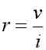
Nesta fórmula R quer dizer resistência elétrica, V é a tensão e i é a corrente.
A unidade de medida de resistência elétrica é V/A, ou melhor, ohm (Ω), em homenagem a George Simon Ohm. Geralmente um condutor que possui resistência é representado assim:
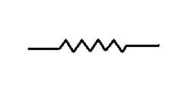

1.1. CÓDIGO DE IDENTIFICAÇÃO DE RESISTÊNCIAS
A informação relativa ao valor nominal e à tolerância de uma resistência discreta encontra-se gravada no invólucro sob a forma de números, bandas ou pontos coloridos. No entanto, de todos estes três sistemas alternativos o das bandas coloridas é aquele de maior divulgação entre os fabricantes de componentes, em particular nas resistências de aglomerado de grafite, vulgo de carvão. Os resistores de carbono (grafite) apresentam 4 faixas coloridas em uma das extremidades que indicam:
O código de cores varia conforme as resistências sejam normais ou de precisão: as resistências normais são codificadas com quatro bandas, ao passo que as de precisão são codificadas com base num código de cinco bandas. O significado de cada banda é indicado nas Tabelas A3.1 e A3.2. Convém notar que a mesma cor pode ter significados diferentes. Nas resistências normais, o significado de cada banda é o seguinte:
- a 1ª e a 2ª bandas indicam os dois primeiros algarismos do valor nominal da resistência, N₁ e N₂;
- a 3ª banda indica o fator multiplicativo do valor nominal da resistência, que pode ser 10⁻², 10⁻¹, 1, 10, 100, . . ., 10⁹;
- a 4ª banda indica a tolerância do valor nominal da resistência, a qual pode tomar valores típicos de 1 %, 2 %, 5 %, 10 % e 20 %.
COR | 1ª BANDA | 2ª BANDA | 3ª BANDA | 4ª BANDA
Preto | - | 0 | 1 | -
Castanho | 1 | 1 | 10 | Ω 1 %
vermelho | 2 | 2 | 10² | Ω 2 %
laranja | 3 | 3 | 10³ | -
amarelo | 4 | 4 | 10⁴ | -
verde | 5 | 5 | 10⁵ | -
azul | 6 | 6 | 10⁶ | -
violeta | 7 | 7 | 10⁷ | -
cinzento | 8 | 8 | - | -
branco | 9 | 9 | - | -
prata | - | - | 10⁻² | Ω 5 %
ouro | - | - | 10⁻¹ | Ω 10 %
- | - | - | - | Ω 20 %
Código de cores das resistências normais (4 bandas)
Na Figura abaixo apresenta-se o exemplo de uma resistência normal cujas bandas apresentam as seguintes cores:
1ª banda: verde (5)
2ª banda: azul (6)
3ª banda: vermelho (10²)
4ª banda: dourado (10%)
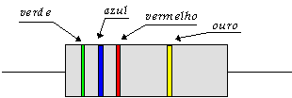
Resistência de carvão de normal
Estas bandas codificam a informação relativa a uma resistência de 5,6 kΩ e 10 % de tolerância, portanto com um valor nominal compreendido entre 5,04 kΩ e 6,16 kΩ.

COR | 1ª BANDA | 2ª BANDA | 3ª BANDA | 4ª BANDA | 5ª BANDA
preto | - | 0 | 0 | 1 | -
castanho | 1 | 1 | 1 | 10 | Ω 1 %
vermelho | 2 | 2 | 2 | 10² | Ω 2 %
laranja | 3 | 3 | 3 | 10³ | -
amarelo | 4 | 4 | 4 | 10⁴ | -
verde | 5 | 5 | 5 | 10⁵ | Ω 0.5 %
azul | 6 | 6 | 6 | 10⁶ | -
violeta | 7 | 7 | 7 | 10⁷ | -
cinzento | 8 | 8 | 8 | - | -
branco | 9 | 9 | 9 | - | -
prata | - | - | - | 10⁻² | -
ouro | - | - | - | 10⁻¹ | Ω 5 %
- | - | - | - | - | -
Código de cores das resistências de precisão (5 bandas)
Nas resistências de precisão o significado de cada uma das cinco bandas é o seguinte:
- a 1ª, 2ª e 3ª bandas indicam os três primeiros algarismos do valor nominal da resistência, N₁, N₂ e N₃, respectivamente;
- a 4ª banda indica o fator multiplicativo do valor nominal da resistência, que pode ser 10⁻², 10⁻¹, 1, 10, 100, . . ., 10⁹;
- a 5ª banda indica a tolerância do valor nominal da resistência, que neste caso pode ser 0.5%, 1 %, 2 % e 5 %.
A figura abaixo apresenta-se o exemplo de uma resistência de precisão cujas bandas apresentam as seguintes cores:
1ª banda: castanho (1)
2ª banda: preto (0)
3ª banda: preto (0)
4ª banda: castanho (10¹)
5ª banda: dourado (5 %)
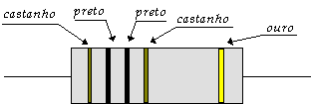
Resistência de carvão de precisão normal
Trata-se assim de uma resistência de 1 kΩ e 5 % de tolerância.

2. CAPACITORES

O capacitor é um componente de circuito que armazena cargas elétricas. O parâmetro capacidade elétrica (C) relaciona a tensão aos terminais com a respectiva carga armazenada
q(t) = C v(t), (F, farad)
o qual é uma função das propriedades do dielétrico, da área e da separação entre os elétrodos. De acordo com a relação, a adição ou remoção de cargas elétricas às placas de um condensador equivale a variar a tensão elétrica aplicada entre as mesmas, e vice-versa. A expressão
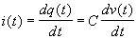
define a característica tensão-corrente do elemento condensador, a qual se encontra, portanto, ao nível da Lei de Ohm.
A análise de um circuito com capacitor exige a resolução de uma equação diferencial. Este fato introduz a dimensão temporal na análise de circuitos, impondo em simultâneo a necessidade de estudar as condições iniciais e as restrições de continuidade da energia acumulada como base para a resolução das mesmas. A natureza diferencial das equações do circuito conduz à distinção entre soluções natural (regime transitório ou natural) e forçada no tempo, sendo esta última a base para o posterior estudo dos conceitos de fasor e de impedância elétrica, ambos no âmbito da análise do regime forçado senoidal.

Hoje existem diversos tipos de capacitores discretos, híbridos e integrados: capacitor de ar, mica, plástico, papel, cerâmica, eletrólitos, etc.; capacitor fixos ou variáveis; capacitor de diversas dimensões e para variadas aplicações; capacitor que implementam sensores de temperatura, de pressão, de umidade, etc.

II - FONTES

1. FONTES DE ALIMENTAÇÃO E DE SINAL

As fontes de tensão e de corrente são componentes essenciais de qualquer circuito elétrico. As fontes podem ser agrupadas em duas classes essencialmente distintas:
- de alimentação, como é o caso das baterias e dos geradores electromecânicos, cuja função principal é fornecer energia aos circuitos eléctricos nas formas d.c. ou a.c.;
- e de sinal.

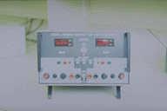 | 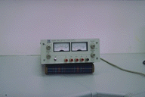 | 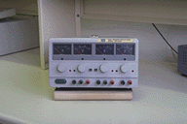
Fonte de tensão de alimentação (lab. IST) | Fonte de tensão de alimentação | Fonte de tensão de alimentação (lab. IST)

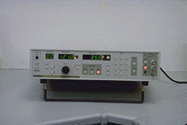 | 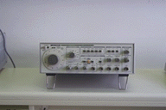
Fonte de sinal | Fonte de sinal (lab. IST)

As fontes de sinal existentes no mercado são em geral dotadas da capacidade de gerar um conjunto variado de formas de onda, em particular de tipo senoidal, triangular e retangular. Estes instrumentos possibilitam também o controlo da amplitude, da frequência e da fase dos sinais gerados.
A tensão elétrica pode ser gerada a partir de três mecanismos básicos:

- reação química, subjacente ao funcionamento das baterias;
- ação conjunta de uma força mecânica e de um campo magnético, designadamente através da indução eletromagnética, processo que é subjacente ao funcionamento dos geradores eletromecânicos designados por dínamo (DC) e alternador (DC);
- efeito fotoelétrico, nomeadamente pela conversão de uma radiação eletromagnética (fótons) em elétrons livres, processo que se encontra na base do funcionamento das células fotovoltáicas vulgarmente designadas por células solares.
A forma e a amplitude de uma tensão elétrica podem ser alteradas mediante a utilização de dispositivos e circuitos elétricos e eletrônicos adequados. Por exemplo, uma fonte de tensão de alimentação (AC) pode ser convertida numa fonte (DC) pela intervenção de um circuito retificador; a amplitude de uma tensão senoidal pode ser aumentada ou diminuída por intermédio de um transformador; a amplitude de uma fonte de tensão constante pode ser aumentada ou diminuída usando um conversor DC-DC; a frequência de oscilação de uma fonte de tensão senoidal pode ser alterada com um conversor AC-AC; etc. Apesar de constituírem apenas conversores da forma de onda da tensão ou corrente elétrica, estes aparelhos são vulgarmente designados por fontes de alimentação. Por exemplo, nas aulas práticas de laboratório utilizar-se-ão fontes de tensão de alimentação constantes cuja energia provém da rede de distribuição elétrica, e em cujo interior se encontra um circuito retificador de tensão, constituído, entre outros, por um transformador, uma ponte retificadora e um estabilizador.

Uma fonte de tensão fornece energia quando os elétrons circulam (pelo exterior) do terminal negativo para o terminal positivo, isto é, quando a corrente flui do terminal positivo para o terminal negativo. A potência fornecida ao circuito é positiva quando a corrente abandona a fonte pelo terminal positivo, e negativa no caso contrário. As figuras abaixo ilustram-se os símbolos utilizados na representação das fontes de sinal de tensão e de corrente, respectivamente. Os símbolos indicados em (f) são utilizados para representar a referência da tensão elétrica.

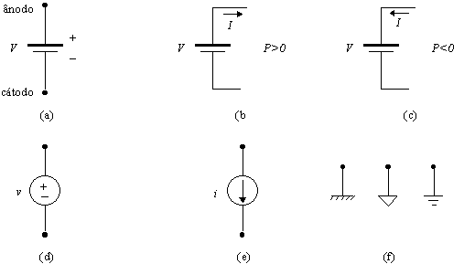

Fonte de tensão de alimentação (a); a fonte fornece energia (b); a fonte acumula energia (c); fonte de tensão de sinal (d); fonte de corrente (e); símbolos alternativos da referência da tensão elétrica (f)

As fontes são componentes de circuito capazes de colocar em movimento cargas elétricas. Uma vez em movimento, as cargas podem ser levadas a superar diversos e variadíssimos obstáculos, como por exemplo resistências, que lhes impõem um limite máximo à velocidade, condensadores, que as acumulam, diodos, que implementam válvulas unidirecionais, transistores, que implementam uma torneira que abre, fecha ou modula um caminho ao fluxo de corrente, etc. As fontes e os obstáculos designam-se genericamente por componentes dos circuitos, atribuindo-se o nome de circuito elétrico, ou de rede elétrica, ao conjunto dos componentes interligados com um fim determinado.
Apesar de existir uma enorme variedade de componentes de circuito, pode identificar-se um conjunto restrito de elementos cuja funcionalidade elétrica é verdadeiramente fundamental. São eles, a saber: a resistência, o condensador e a bobina, por um lado, e as fontes independentes e dependentes de tensão e de corrente, por outro. Estes elementos permitem por si só modelar o comportamento elétrico dos dispositivos eletrônicos.
A análise de um circuito elétrico comporta três tarefas essencialmente distintas: a imposição da característica tensão-corrente de cada elemento, a imposição de um conjunto de leis ao nível da rede de elementos (leis de circuito) e, finalmente, a resolução conjunta das equações. Exemplos de características tensão-corrente são a Lei de Ohm, v=Ri, e a relação i=Cdv/dt do condensador. Por outro lado, leis de circuito são as duas Leis de Kirchhoff, das correntes e das tensões. Tendo em mente estes três passos, o presente e os capítulos seguintes serão dedicados à apresentação das características tensão-corrente das fontes e dos elementos resistência, condensador e bobina, bem como das Leis de Kirchhoff e das metodologias de análise sistemática do conjunto de equações resultante.

2. FONTE DE TENSÃO
As fontes de tensão apresentam em geral uma resistência de saída não nula. A principal consequência deste fato é a dependência da tensão relativamente à resistência de entrada do circuito
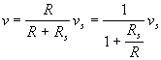
ou, o que é o mesmo, relativamente à corrente por este absorvida
O desvio de tensão é nulo quando a resistência interna da fonte é nula ou quando a carga coincide com um circuito em aberto. A expressão e o gráfico correspondente designam-se por reta de carga da fonte.
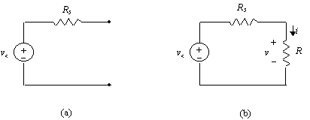
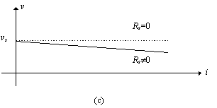
Fonte de tensão com resistência interna não nula (a), ligação de uma fonte a uma carga (b) e reta de carga correspondente (c)
3. FONTE DE CORRENTE
As fontes de corrente apresentam em geral uma resistência de saída não infinita . Neste caso, a corrente na carga é dada por :
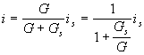
a qual é sempre inferior àquela especificada, i_{s}. A corrente na carga
é tanto mais próxima do valor ideal quanto menor for a tensão desenvolvida pelo circuito.
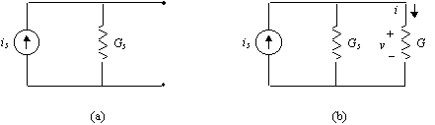
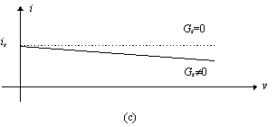
Fonte de corrente com resistência interna não infinita (a), ligação de uma fonte a uma carga (b) e reta de carga correspondente (c)

III – MULTÍMETRO DIGITAL

1.COMO UTILIZAR UM MULTÍMETRO DIGITAL

Um multímetro digital oferece a facilidade de mostrar diretamente em seu visor, que chamamos de display de cristal líquido, ou simplesmente display, o valor numérico da grandeza medida, sem termos que ficarmos fazendo multiplicações (como ocorre com multímetros analógicos).
Um multímetro digital pode ser utilizado para diversos tipos de medidas, agora iremos citar as três mais comuns:

- tensão elétrica (medida em volts – V).
- corrente elétrica (medida em amperes – A).
- resistência elétrica (medida em ohms – Ω - letra ômega).
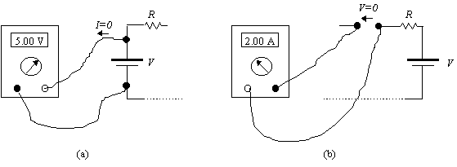

Além destas ele pode ter escalas para outras medidas específicas como: temperatura, freqüência, semicondutores (escala indicada pelo símbolo de um diodo), capacitância, ganho de transistores, continuidade (através de um apito), etc.

Em multímetros digitais o valor da escala já indica o máximo valor a ser medido por ela, independente da grandeza. Temos abaixo uma indicação de valores encontrados na prática para estas escalas:

A seleção entre as escalas pode ser feita através de uma chave rotativa, chaves de pressão, chaves tipo H-H ou o multímetro pode mesmo não ter chave alguma, neste caso falamos que o multímetro digital é um equipamento de auto-range, ou seja, ele seleciona a grandeza e a escala que esta sendo medida automaticamente. Em alguns casos podemos encontrar multímetros que tem apenas uma escala para tensão, uma para corrente e uma para resistência, este tipo de multímetro também é auto-range, nele não é preciso se procurar uma escala específica para se medir um determinado valor de tensão.

Uma coisa muito importante ao se usar um multímetro digital é saber selecionar a escala correta para a medição a ser feita. Sendo assim podemos exemplificar algumas grandezas com seus respectivos nomes nas escalas:

Tensão contínua = VCC, DCV, VDC (ou um V com duas linhas sobre ele, uma tracejada e a outra continua ).

Tensão alternada = VCA, ACV, VAC (ou um V com um ~ sobre ele).

Corrente contínua = DCA, ADC (ou um A com duas linhas sobre ele, uma tracejada e uma continua).

Corrente alternada = ACA (ou um A com um ~ sobre ele).

Resistência = ohms, Ω

Para medirmos uma tensão é necessário que conectemos as pontas de prova em paralelo com o ponto a ser medido. Se quisermos medir a tensão aplicada sobre uma lâmpada devemos colocar uma ponta de prova de cada lado da lâmpada, isto é uma ligação em paralelo.

Para medirmos corrente com um multímetro digital, devemos colocar ele em série com o ponto a ser medido. Se quisermos medir a corrente que circula por uma lâmpada devemos desligar um lado da lâmpada, encostar neste ponto uma ponta de prova e a outro ponta deve ser encostado no fio que soltamos da lâmpada. Encontramos corrente contínua em pilhas. Dínamos e fontes de alimentação, que são conversores de tensão e corrente alternada em tensão e corrente continua).

Para medirmos resistência devemos desligar todos os pontos da peça a ser medida (uma lâmpada incandescente, por exemplo, deve estar fora do seu soquete) e encostarmos uma ponta de prova em cada lado da peça. No caso de uma lâmpada incandescente encostamos uma ponta de prova na rosca e outra na parte inferior e metálica do conector da lâmpada.

Todas estas medidas devem ser feitas com critério e nunca devemos encostar as mãos em nenhuma ponta de prova durante uma medida, caso isto aconteça corremos o risco de levarmos um choque elétrico e/ou termos uma leitura errada. Treine bastante como manipular as pontas antes de começar a medir tudo por aí.

Uma coisa importante de se perceber é que a grande maioria dos multímetros digitais tem 3 ou 4 bornes para a ligação das pontas de prova. Normalmente um é comum e os outros servem para medição de tensão, resistência e corrente. A indicação dos bornes sempre mostra para quais escalas eles podem ser usados. Preste atenção. Eis abaixo um exemplo de como eles estão dispostos:

Borne comum, normalmente indicado por COM – é onde deve estar sempre ligada a ponta de prova preta.

Borne indicado por V/ohms/mA – nele deve estar conectada a ponta de prova vermelha para a medição de tensão (contínua ou alternada), resistência
e corrente na ordem de miliamperes.

Borne indicado por A – a ponta de prova vermelha deve ser ligada nele para a medição de corrente continua ou alternada (observação: a grande maioria dos multímetros digitais não mede corrente alternada, verifique se existe uma escala em seu instrumento para isto antes de fazer a medição).

O quarto borne em um multímetro pode ser utilizado para a medição de correntes continuas mais elevadas, como exemplo, até 10 A.

Quando um multímetro apresenta escalas para medição de capacitância ou ganho (beta) de transistores normalmente eles tem conectores específicos para isto. Estes conectores estão indicados no painel do instrumento. É bom lembrar que capacitores devem ser sempre descarregados antes da medição. Para fazer isto coloque os seus dois terminais em curto usando uma chave de fenda (se o capacitor tiver mais de um terminal positivo ele deverão ser colocados em curto com o terra individualmente).

Multímetros digitais normalmente mostram uma indicação que a bateria está se esgotando, isto normalmente é feito, através de um símbolo de bateria que aparece continuamente ou que fica piscando no display. Quando isto ocorrer troque a bateria, multímetros digitais com bateria “fraca” costumam apresentar um grande erro em suas leituras. Caso a leitura precise ser monitorada durante um longo tempo este problema poderá fazer com que você acredite que uma tensão, ou corrente, está variando, quando ela está fixa e é a bateria do multímetro que está fraca.

A chave de liga-desliga de um multímetro digital pode ser uma das posições da chave rotativa como pode ser uma chave ao lado do instrumento. Deixe sempre desligado o multímetro caso não o esteja utilizando.

A maioria dos multímetros digitais que existem a venda são chamados de multímetros digitais de 3 ½ dígitos (3 dígitos e meio). Isto quer dizer que ele é capaz de medir grandezas de até 3 números completos mais meio número. Vamos exemplificar para ficar mais fácil:

Suponha que você vai medir uma tensão de 1250 V na escala de 1500 V, a leitura que aparecerá no display será de 1250, ou seja:

- primeiro número = 1 - este dígito é considerado ½ dígito pois não pode assumir outro valor maior que 1.
- segundo número = 2 - este dígito é considerado um dígito inteiro, pois pode assumir valores entre 0 e 9.
- terceiro número = 5 - este dígito é considerado um digito inteiro, pois pode assumir valores entre 0 e 9.
- quarto número = 0 - este dígito também é considerado um digito inteiro, pois pode assumir valores entre 0 e 9.

Ao ligar um multímetro de 3 ½ dígitos apareceram no display apenas três dígitos, mas não se assuste é assim mesmo (caso o tenha ligado em uma escala de tensão ou corrente, nas escalas de resistência aparecerá um número 1 no lado esquerdo do display).

2. ENTENDENDO OS MÚLTIPLOS E SUB-MULTIPLOS DAS GRANDEZAS

Vimos que temos escalas indicadas por diversos valores: 200 mA, 2000 mV, 20 kΩ. Mas o que é isto ?.

Para explicar vamos estudar uma grandeza por vez:

2.1. TENSÃO ELÉTRICA – a tensão elétrica é medida em volts (V).

Seus submúltiplos são milivolts (mV) e microvolts (uV).
Seu múltiplo mais usado é o kilovolts (kV).

Sempre que façamos uma medida menor que 1 volt o multímetro poderá nos indicar assim:

0,9 ou assim: 900

Traduzindo: estamos medindo um valor de tensão de 0,9 V, portanto a indicação no display, dependendo da escala utilizada pode ser 0,9 ou 900.
Se estivermos em uma escala indicada por mV o valor apresentado será 900 e corresponderá a 900 mV, se estivermos numa escala indicada por volts o valor será 0,9 e corresponderá a 0,9 V.

Veja as comparações abaixo:

1 V = 1.000 mV = 1.000.000 uV

1.000 V = 1 kV (1 x k = 1 x 1000 = 1.000 V).

500 V = 0,5 k (0,5 x k = 0,5 x 1000 = 500 V).

Quando colocamos a letra k depois de um valor de tensão estamos multiplicando este valor por 1.000 (mil), é por isto que 1.000 volts é igual a 1 kV.

Se você estiver usando um multímetro digital na escala de 1000 V e medir 10 V aparecerá no display o seguinte: 10
Se for na escala de 200 V aparecerá o seguinte: 10,0

Perceba que o ponto mudará de posição dependendo da escala mas a leitura será sempre a mesma. Este mesmo critério, do ponto mudar de casa, é usado na medida de qualquer grandeza.

Analise estes exemplos e faça outras leituras para praticar. Coloque o seu multímetro em uma escala superior a 200 VCA (volts de tensão alternada, que é a tensão que temos na rede elétrica, tomadas, etc).
Escolha, por exemplo, a escala de 750 VCA e faça a medição, o que aparecerá? Algo próximo a isto: 220 que você já sabe que é igual a 220 volts alternados.
Qual a diferença de uma escala para a outra? A diferença está na precisão da leitura. Quanto mais próximo estiver a escala do valor medido maior a precisão.

- Então é correto se começar a medir pelas escalas mais baixas?

Não, muito pelo contrário. Se você fizer isto você corre o risco de danificar o seu multímetro. Sempre se começa a medição pela escala mais alta e, se for possível, se abaixa a escala para se ter uma leitura com mais precisão.

- Mas pode-se mudar de escalas com o multímetro fazendo a medição?

Não, isto pode danificar o seu aparelho. Primeiro se separa as pontas de prova do lugar medido, depois se muda a escala e somente agora é que se volta a fazer a medição, encostando as pontas de prova, novamente.

- que representa um sinal de – (menos ou negativo) antes do número no display?

Representa que você ligou a ponta de prova (+) vermelha no negativo ou vice-versa. Inverta as pontas e este sinal sumirá.

2.2. CORRENTE ELÉTRICA – a corrente elétrica é medida em Amperes (A).

Seu sub-multiplos são miliamperes (mA) e microamperes (uA).
Seu múltiplo mais usado é o kiloamperes (kA).

É comum termos em multímetros digitais várias escalas de mA. As leituras feitas nestas escalas podem ser lidas diretamente, ou seja, se fizermos um medição na escala de 200 mA e aparecer 45, estaremos medindo 45 mA.

Também é comum em multímetros digitais termos uma escala separada para a medição de corrente na ordem de amperes. Se numa escala de 10 A obtivermos a leitura de 2,00 é que estamos medindo 2 A. Se nesta mesma escala medirmos 0,950 é que estamos medindo 0,95 A ou 950 mA.

Veja as comparações abaixo:

1 A = 1.000 mA = 1.000.000 uA

1.000 A = 1 kA (1 x k = 1 x 1000 = 1.000 A)

500 A =0,5 kA (0,5 x k = 0,5 x 1000 = 500 A)

Da mesma forma que na tensão o k representa o valor numérico multiplicado por 1.000 (mil).

Se você for medir uma corrente continua de 50 mA na escala de 10 A o valor lido será 0,05 que corresponderá a 50 mA. Mas para ter mais precisão é aconselhável se usar uma escala mais baixa como, por exemplo, a de 200 mA.

- Então é correto se começar a medir pelas escalas mais baixas?

Não, muito pelo contrário. Se você fizer isto você corre o risco de danificar o seu multímetro. Sempre se começa a medição pela escala mais alta e, se for possível, se abaixa a escala para se ter uma leitura com mais precisão.

- Mas pode-se mudar de escalas com o multímetro fazendo a medição?

Não, isto pode danificar o seu aparelho. Primeiro se separa as pontas de prova do lugar medido, depois de muda a escala e somente agora é que se volta a fazer a medição, encostando as pontas de prova, novamente.

- que representa um sinal de – (menos, negativo) antes do número no display?

Significa que a corrente está circulando, por dentro do multímetro, no sentido inverso, você deve ter conectado a ponta positiva no negativo ou vice-versa.

2.3. RESISTÊNCIA ELÉTRICA – a resistência elétrica é medida em ohms (Ω).

Seus múltiplos são kiloohms (kΩ ) e megaohms (MΩ).
Seu submúltiplo mais usado é miliohms (mΩ).

1 ohm = 1.000 mΩ

1.000 ohms = 1 kΩ

1.000.000 ohms = 1 MΩ

Quando colocamos a letra k depois de um número estamos multiplicando este número por mil, portanto 470 kΩ é igual a 470.000 ohms.
Quando colocamos a letra M depois de um número estamos multiplicando este número por 1 milhão, portanto 10 MΩ é igual a 10.000.000 ohms.

Em um multímetro digital a máxima resistência possível de ser medida por uma escala corresponde ao valor da escala, assim, se tivermos uma escala de 200 ohms poderemos medir uma resistência com um valor de 200 ohms para menos. Se medirmos uma resistência de 100 ohms a parecerá no display o número 100. Sempre que medirmos um valor maior do que o máximo valor da escala aparecerá um numero 1 no lado esquerdo do display. Isto indica que devemos tentar medir esta resistência em uma escala maior.
Estas escalas de resistência (preferivelmente a mais baixa) podem ser usadas para a verificação de curto-circuitos e de continuidade ou não de interruptores, fiações elétricas, fusíveis, lâmpadas, trilhas de cobre, etc. Alguns multímetros tem uma escala que apita quando sua pontas de prova são encostadas, com esta escala somos capazes de verificar se pontos estão em curto ou ligados apenas com o ouvido, sem a necessidade de olhar para o display.

Em elétrica, na maioria das vezes, mediremos valores baixos de resistência ou verificaremos se dois pontos não estão em curto (estaremos então medindo valores muito elevados de resistência e devemos usar escalas mais altas. Caso não exista curto entre os dois pontos um número 1 aparecerá no lado esquerdo do display).Em eletrônica temos uma infinidade de valores que podem ser encontrados.

Para utilizar corretamente e com eficiência um multímetro digital é interessante que você meça valores de tensão, corrente e resistência conhecidos, mude de escalas e perceba as diferenças. Preste sempre muita atenção no ponto e na escala para fazer a leitura correta. Lembre-se que:

O ponto mudará de posição dependendo da escala mas a leitura será sempre a mesma. Este mesmo critério, do ponto mudar de casa, é usado na medida de qualquer grandeza.

2.4. OBSERVAÇÕES FINAIS:

IMPORTANTE: NUNCA UTILIZE O MULTÍMETRO NA ESCALA DE CORRENTE PARA MEDIR TENSÃO, CASO CONTRÁRIO OCORRERÁ A QUEIMA DO FUSÍVEL.

Um multímetro digital deve ter no mínimo:

- Escalas para tensão alternada.
- Escalas para tensão continua.
- Escalas para corrente continua.
- Escalas para resistência.

Para a medição de corrente alternada é mais fácil e prático o uso de alicates amperiométricos que podem fazer esta leitura sem estar em série com o circuito (sem interrompe-lo). Uma alicate amperiométrico digital também terá as mesmas escalas (pelo menos as 4 básicas: tensão alternada, tensão continua, corrente continua e resistência) de um multímetro digital, porém ele possui uma “garra” capaz de envolver o fio e medir a corrente que circula por ele. Mas é bom lembrar que este tipo de alicate só mede, desta forma, corrente alternada. Isto acontece devido a medição do campo eletromagnético.... mas isto é uma outra história.

IV - GERADOR DE FUNÇÃO

1. APRESENTAÇÃO
Os geradores de função fornecem os sinais elétricos mais comuns para teste de circuitos, com a possibilidade de variação de amplitude, freqüência e formas de onda. Este gerador apresenta além disto, a capacidade de fornecer sinais com formas de onda sintetizadas pelo próprio usuário.

  - MFG-4201 Gerador de Função Digital 2 MHz

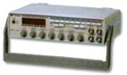

ESPECIFICAÇÕES
·Faixa: 0.2 Hz~2 MHz em 7 faixas
·Saída: Senoidal, Triangular, Quadrada, TTL/CMOS, Pulso, Rampa e Varredura
·Amplitude: 250 mV~10 V ( pico a pico ) (com carga de 50 ohm)
500 mV~20 V ( pico a pico ) (Circuito Aberto)
·Atenuador: -20 dB , -40 dB
·DC Offset: -10~+10 V (Circuito aberto); (-5 V~ +5 V
com carga de 50 W)
·Impedância de Saída: 50 ohm ± 10 %
·Controle de Duty Cycle:
Até 40:1, ajustável
·Normas de Segurança: IEC1010, EN61010
ONDA SENOIDAL
·Distorção: < 1.0 % (1 Hz~100 kHz)
ONDA QUADRADA
·Simétrica: < ±3.0 % (100 Hz)
·Tempo de Subida / Descida: <100 ns
ONDA TRIANGULAR
·Linearidade: < 1.0 % (100 Hz)
SAÍDA CMOS
·Tempo de Subida / Descida: <60 ns
·Amplitude: 5 V~15 V, ajustável
SAÍDA TTL
·Nível: > +3 V (Circuito aberto)
SAÍDA DE PULSO
·Tempo de Subida / Descida: < 25 ns
VARREDURA
·Varredura Interna: Linear e Logarítmica
·Faixa: 0.2 Hz~100 Hz (5 s~10 ms), variação contínua
·Largura: Variável de 1:1~1000:1
·Varredura Externa: Entrada VCF (Painel frontal)
FREQUENCÍMETRO
·Modo: Interno / Externo
·Display: 6 Díg. (máx.) de 7 segmentos
·Faixa: 5.0 Hz~10 MHz
·Precisão: ± (Precisão da Base de Tempo + 1 contagem) ·Base de Tempo:
Frequência de Oscilação: 10 MHz
Estabilidade em Temperatura: < ± 20 PPM (0°C~40°C)
·Sensibilidade: < 30 mV ( rms )
·Tempo de Gate: 0.01 s, 0.1 s, 1 s e 10 s
·Impedância de Entrada: 1 MΩ (-20 dB), 500 kΩ (0 dB)
·Máxima Tensão de Entrada: 42 V (pico)
GERAIS
·Ambiente de Operação: 0°C~40°C, RH < 70 %
·Ambiente de Armazenamento: -20°C~60°C, RH < 80 %
·Alimentação: 100 V / 120 V / 220 V / 240 V ± 10 %, 50/60 Hz
·Dimensões: 71(A) mm x 211(L) mm x 261(P) mm
·Peso: Aprox. 1.8 kg
ACESSÓRIOS
·Manual de Instruções
·Cabo de Alimentação
·Cabo de Conexão

2- APLICAÇÃO

Para verificar a sua aplicação será feita uma parte experimental utilizando em conjunto com um osciloscópio (Parte V item 3.5.3), onde será colocado em prática o que foi apresentado na sua especificação.

V - OSCILOSCÓPIO DIGITAL DE TEMPO REAL TEKTRONIX TDS 210

1. INICIANDO

  - Verificação Funcional

Esta rápida verificação deve ser executada para comprovar que seu instrumento está funcionando corretamente.

Botão(LIG/DESL)
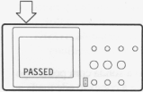

1.1.1-Ligue o instrumento e aguarde a confirmação que todos autotestes foram aprovados.

COMP. de PONTA
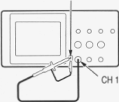1.1.2-No canal 1 conecte a sonda do osciloscópio. Conecte a ponta da sonda e o fio condutor de referência aos conectores COMP. DE PONTA.

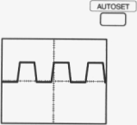
1.1.3-Pressione o botão AUTOSET. Dentro de poucos instantes, aparecerá no display uma onda quadrada (aproximadamente 5 V a 1 kHz.).
Repita os passos 1.2 e 1.3 para o canal 2.

1.2. Compensação da ponta de prova

Para corresponder sua ponta de prova ao canal de entrada faça este ajuste. Sempre que você conectar uma ponta de prova, pela primeira vez, este ajuste deve ser feito.

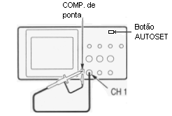

1.2.1-No canal 1 conecte a ponta de prova do osciloscópio. Conecte a ponta de prova e o conector de referência (terra) aos conectores COMP. DE PONTA e então pressione AUTOSET.
Se a ponta de prova usada for do tipo gancho, comprove a conexão adequada ao girar firmemente a ponta sobre a sonda.

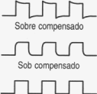

1.2.2-Verifique o perfil da forma de onda apresentada.

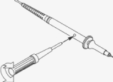

1.2.3-Faça o ajuste em sua ponta de prova, caso seja necessário.

Repita o procedimento conforme for preciso.

  - AUTOCALIBRAÇÃO

Esta operação permite que você otimize o caminho de sinal do osciloscópio para a máxima precisão de medição.
A rotina de autocalibração pode ser executada a qualquer hora, porém você deve sempre executar a rotina se a temperatura se alterar em 5ºC ou mais.

Para compensar o caminho de sinal, desconecte todas as pontas de prova ou cabos dos conectores de entrada do canal 1 e do canal 2. Então, pressione o botão UTILITÁRIO e selecione Executar Auto Cal para confirmar que você está pronto para continuar.

Ajuste de Atenuação da ponta de prova

As pontas de prova podem ser encontradas com vários fatores de atenuação que influenciam a leitura da escala vertical do osciloscópio.
Para alterar (ou verificar) a definição de atenuação de ponta de prova, pressione o botão VERTICAL MENU (do canal que você está usando) e então pressione a opção de menu próximo à ponta de prova até que a definição correta seja apresentada.
Esta definição permanece ativa até ser alterada novamente.

2. OPERAÇÃO BÁSICA

O painel frontal é dividido em áreas funcionais de fácil uso e localização.
Esta seção lhe dará uma visão geral dos controles e informações apresentadas na tela.

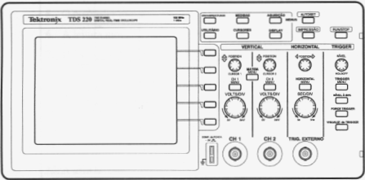

  - Área de Display

Além de exibir formas de onda, o display é preenchido com muitos detalhes sobre a forma de onda e os ajustes de controles do instrumento.
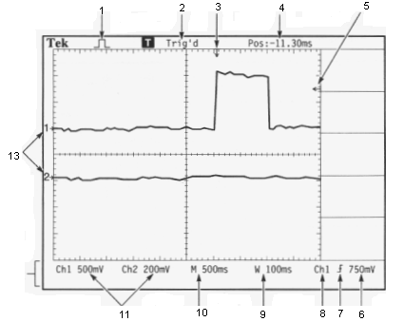

- O display de ícone mostra o modo de aquisição.
- O status de trigger ou se há uma fonte adequada de trigger ou se a aquisição foi interrompida.
- O marcador mostra a posição de trigger horizontal. Também indica a posição horizontal, uma vez que o controle de Posição Horizontal na realidade move a posição de trigger horizontalmente.
- O display de posição de trigger mostra a diferença (no tempo) entre a gratícula central e a posição de trigger. A tela central é igual a zero.
- O marcador mostra o nível de trigger.
- A leitura mostra o valor numérico do nível de trigger.
- O ícone mostra a inclinação selecionada de trigger para trigger de borda.
- A leitura mostra a fonte de trigger utilizada para trigger.
- A leitura mostra o ajuste de base de tempo da área da janela.
- A leitura mostra o ajuste principal de base de tempo.
- A leitura mostra os fatores de escala vertical dos canais 1 e 2.
- A área de display mostra mensagens on-line momentaneamente.
- Os indicadores na tela mostram os pontos de referência de terra das formas de onda exibidas. Nenhum indicador indica um canal que não está sendo exibido.

  - Displays de Forma de Onda

Realizando muitos ajustes do instrumento, obteremos um display de forma de onda. Uma vez obtida uma forma de onda, você pode fazer suas medidas.

A aparência destas formas de onda também fornece informações – chave sobre a forma de onda. Dependendo do tipo, as formas de onda serão exibidas em três diferentes estilos: preto, cinza e quebrada.
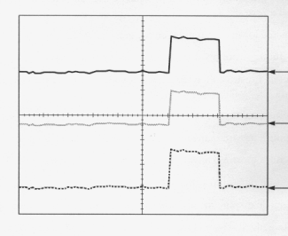
1

2

3

- Preto sólido: indica um display de forma de onda ativa. A forma de onda permanece preta quando a aquisição é interrompida, se nenhum controle que torne a precisão do display incerta for alterado. A alteração dos controles vertical e horizontal é permitida em aquisições interrompidas.
- Cinza: são as formas de onda de referência e formas de onda com persistência aplicada.
- Linha quebrada: indica que a precisão do display de forma de onda está incerta. Isto é conseqüência de interromper a aquisição e então alterar um ajuste de controle que o instrumento não pode modificar a forma de onda exibida para correspondência. Pôr exemplo, a alteração dos controles de trigger em uma aquisição interrompida causa uma forma de onda com linha quebrada.

  - Controles Verticais

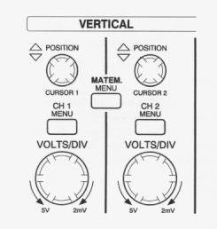
CH 1 e Cursor Position: fazem o ajuste vertical do display do canal 1 ou posiciona o cursor 1.

CH 2 e Cursor 2 Position: fazem o ajuste vertical do display do canal 2 ou posiciona o cursor 2.

Matem. Menu: exibe o menu de operações matemáticas da forma de onda.

CH 1 e CH 2 Menu: exibe as seleções de menu de entrada de canal e alterna o display de canal entre ligado e desligado.
Volts/Div (CH 1 e CH 2): seleciona fatores de escala calibrados.

  - Controles Horizontais
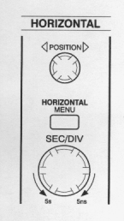

Position: ajusta a posição horizontal de todos os canais.

Horizontal Menu: exibe o menu horizontal.

Sec/Div: seleciona tempo/div horizontal (fator escala) para base de tempo principal e a Área da Janela.

2.5. Controles de Trigger

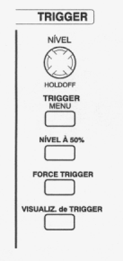Nível e Holdoff: este controle tem dupla finalidade que é definida no sistema Menu Horizontal. Similar a um controle de nível de trigger, ele estabelece o nível de amplitude que o sinal deve atravessar para causar uma aquisição similar a um controle de interrupção, ele estabelece a quantidade de tempo antes que o outro evento de trigger possa ser aceito.

Trigger Menu: exibe o menu de trigger.

Nível a 50 %: o nível de trigger é ajustado a 50 % do nível de sinal.

Force Trigger: inicia uma aquisição independente de um sinal adequado de trigger.

Visualiza. De Trigger: exibe a forma de onda de trigger em vez da forma de onda do canal enquanto o botão Visualiza. de Trigger é mantido pressionado.

2.6. Botões de Controle
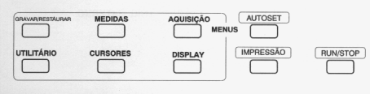

Gravar/Restaurar: exibe o menu gravar/restaurar para configurações e formas de onda.

Medidas: exibe o menu de medições automatizadas.

Aquisição: exibe o menu de aquisição.

Display: exibe o menu de tipo de display.

Cursores: exibe o menu de cursor. Os controles de Posição Vertical ajustam a posição do cursor exibindo ao mesmo tempo o menu cursores. Os cursores, se não estiverem desligados, permanecem exibidos após ter saído do menu cursor, porém não são ajustáveis.

Utilitários: exibe o menu de utilitários.

Autoset: ajusta automaticamente os controles do instrumento para produzir um display utilizável do sinal de entrada.

Impressão: inicia operações de impressão.

Run/Stop: inicia e interrompe a aquisição de forma de onda.

2.7. Conectores

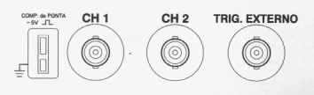

Comp. de Ponta: aterramento e saída de compensação de sonda de tensão. Use-o para corresponder eletricamente a sonda ao circuito de entrada.

CH 1 e CH 2: conectores de entrada para display de forma de onda.

Trig. Externo: conector de entrada para uma fonte externa de trigger. Use o menu de trigger para selecionar a fonte de trigger.

3. REFERÊNCIA

Esta seção descreve os detalhes de operação e de menus associados a cada botão de menu do painel frontal.

3.1. Aquisição

Pressione o botão AQUISIÇÃO para estabelecer parâmetros de aquisição.
Menus | Definições | Comentários
Amostra |  | Este é o modo padrão e fornece a aquisição mais rápida.
Detecção de Pico |  | Use para detectar imperfeições e reduzir a possibilidade de efeitos indesejáveis.
Média |  | Use para reduzir o ruído aleatório no display de sinal. O número de medidas é selecionável.
Média  N> | 4  16  64  128 | Seleciona Número de Medidas.
Importante:
Se você provar um sinal de onda quadrada barulhento que contém imperfeições estreitas e intermitentes, a forma de onda exibida irá apresentar variações dependendo do modo de aquisição que você selecionar.
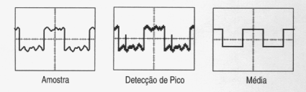

    - Amostra: este modo de aquisição deve ser usado para obter 2500 pontos e exibir estes pontos na definição SEC/DIV.

O modo de amostra adquire um único ponto de amostra em cada intervalo.

    - Detecção de Pico: este modo de aquisição é utilizado para limitar a possibilidade de efeitos indesejáveis. Use também a Detecção de Pico para detectar imperfeições até 10ns.

O modo de Detecção de Pico exibe maior e menor tensão adquirida em cada intervalo.

    - Média: o modo de aquisição de Média é utilizado para reduzir ruído aleatório ou não correlacionado no sinal que você quer exibir. Os dados são adquiridos em modo de amostra, então várias formas de onda são ponderadas juntas.
Selecione o número de aquisições (4, 16, 64, 128) para ponderar a forma de onda.

3.1.4. Display de Modo de Análise: quando o controle SEC/DIV é estabelecido a 100 ms/div ou mais lento e o modo de trigger é estabelecido a Auto, o instrumento entra em modo de aquisição de análise. Neste modo o, display de forma de onda é atualizado da esquerda para a direita. Não há posição horizontal ou controle de trigger de formas de onda durante o modo de análise.

3.1.5. Parando a Aquisição: enquanto a aquisição está executando, o display de forma de onda está ativo. Parar a aquisição congela o display. Em qualquer dos dois modos, o display de forma de onda pode ser escalado ou posicionado com os controles vertical e horizontal.

  - AUTOSET

O recurso Autoset ajusta automaticamente os controles para produzir um display utilizável do sinal de entrada.
Ao pressionar Autoset ajusta ou restabelece cada um dos itens relacionados a seguir.

Função | Definição
Modo de aquisição | Amostra
Acoplamento vertical | CC (se Terra tiver sido selecionado)
VOLTS/DIV vertical | Ajustado
Largura de banda | Completa
Posição horizontal | Centrada
SEC/DIV horizontal | Ajustado
Tipo de trigger | Borda
Fonte de trigger | Canal de número mais baixo exibido
Acoplamento de trigger | Ajustado para CC, Rejeição de ruído, Rejeição de Alta Freqüência
Declividade de trigger | Subindo
Interrupção de trigger | Mínima
Nível de trigger | Estabelecido a 50 %
Formato de display | YT
Modo de trigger | Auto

3.3. CURSORES

Pressione o botão CURSORES para exibir os cursores de medida e o menu de cursores.
Menu | Definições | Comentários
Tipo | Tensão  Tempo  Desl. | Seleciona e exibe os cursores de medida. Tensão mede amplitude e Tempo mede tempo e freqüência.
Origem | CH 1  CH 2  Matem.  Ref. A  Ref. B | Seleciona a forma de onda do canal ou fonte em que os cursores estão conectados.
Delta |  | A diferença (delta) entre os cursores é exibida aqui.
Cursor 1 |  | Exibe o canal do cursor 1 (o tempo é referido à posição de trigger, a tensão é referida ao aterramento).
Cursor 2 |  | Exibe o canal do cursor 2 (o tempo é referido à posição de trigger, a tensão é referida ao aterramento).

Importante:
Movimento do cursor: os botões de Posição Vertical podem ser usados para mover os cursores 1 e 2. Você pode mover os cursores somente enquanto o menu Cursor está sendo exibido.
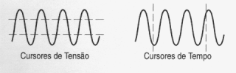 3.4 DISPLAY
Pressione o botão DISPLAY para selecionar como as formas de onda são apresentadas e para alterar a aparência de todo display.
Menu | Definições | Comentários
Tipo | Vetores  Pontos | Os vetores preenchem o espaço entre pontos de amostra adjacentes no display.  Os pontos exibem apenas os pontos de amostra.
Persistência | DESL.  1 s  2 s  5 s  Infinita | Estabelece a extensão do tempo em que cada ponto de amostra exibido permanece exibido.
Formato | YT  XT | O formato YT exibe a tensão vertical em relação ao tempo (escala horizontal).  Os formato XY exibe o canal 1 no eixo horizontal e o canal 2 no eixo vertical.
Aumento do Contraste |  | Escurece as áreas em preto (ou cinza) do display.
Diminuição do Contraste |  | Clareia as áreas em branco do display.

3.5. PARTE EXPERIMENTAL

3.5.1. Calibração

O osciloscópio fornece um sinal padrão que deve ser utilizado para a verificação de sua calibração. Deve-se fazer esta verificação sempre que se iniciar as atividades de laboratório onde o osciloscópio será utilizado como instrumento básico de medidas. São os seguintes passos a seguir, utilizando o osciloscópio digital TEKTRONIX.

- Conecte a(s) ponta(s) de prova ao ponto PROBE COMP. No painel do osciloscópio.
- Aperte o botão AUTOSET.
- Verifique na tela (campo MEDIDAS) o valor da freqüência(1 kHz), período(1 ms) e o valor da tensão pico-a-pico do sinal (onda quadrada) de aproximadamente 5 V.
- Atue no(s) controle(s) vertical e horizontal se necessário, para que o sinal seja visível na tela.
- Você poderá ainda verificar a calibração multiplicando o número de divisões deslocado pelo sinal, pelo fator de escala vertical (VOLTS/DIV) para obter o valor da tensão pico-a-pico. Para o período verifique o fator de escala horizontal(SEC/DIV) e multiplique pelo número de divisões deslocada na horizontal para um ciclo da forma de onda. O mesmo procedimento poderá ser utilizado para se medir qualquer outro sinal.

3.5.2. Medidas de sinais contínuos

- Selecione o canal 1 no controle vertical CH1.
- Coloque o acoplamento do osciloscópio em CC.
- Coloque o ganho variável em GROSSO.
- Coloque a atenuação da ponta de prova em 1X.
- Injete um sinal CC de 15 V da fonte CC .
- Posicione o fator de escala vertical no controle vertical em 5 VOLTS/DIV.
- Verifique o deslocamento do traço na tela do osciloscópio e faça leitura da tensão utilizando a divisão por escala.
- Aperte o botão de MEDIDAS(MEASURE), selecione a ORIGEM(CH1) e o TIPO de medida para VALOR MÉDIO. Observe o valor apresentado.

3.5.3. Medidas de sinais alternados

- Selecione o gerador de funções para fornecer um sinal senoidal de aproximadamente 1 kHz.Coloque o controle de amplitude aproximadamente no meio do curso.
- Coloque o acoplamento do osciloscópio em CA atuando no controle vertical do canal 1.
- Atue nos controles de escala vertical(VOLTS/DIV) e horizontal(SEC/DIV) para ter um sinal visível na tela.
- Aperte o botão de MEDIDAS(MEASURE) e selecione a ORIGEM(CH1) e o TIPO nos botões do campo de medidas. Faça leituras de freqüência, período, valor pico-a-pico e valor eficaz(RMS).

3.5.4. Sincronismo
- Algumas vezes é necessário atuar no TRIGGER do osciloscópio que possibilita estabilizar o sinal visível na tela. Portanto, devemos atuar no controle TRIGGER quando necessário principalmente estabelecendo a ORIGEM, o MODO e o ACOPLAMENTO do sinal de disparo que fará com que o sinal a ser observado seja sincronizado com a base de tempo do osciloscópio.

BIBLIOGRAFIA

http://www.facens.br/site/alunos/download/eletronica1/ferreira_ELET1_LAB2003.pdf acessado em 25/04/2003.

FLESH, C. A. Circuitos eletrônicos básicos na medição e automação. Apostila da Disciplina do Curso de Pós-Graduação em Metrologia Científica e Industrial da UFSC. Florianópolis: Laboratório de Metrologia e Automatização da UFSC, 1997.

DIEFENDERFER, A. J., HOLTON, B. E. Principles of eletronic instrumentation. 3 ed. Saunders College Publishing, 1994.

